**SCAN BARCODE DIBAWAH UNTUK DIAGNOSA AWAL APABILA ANDA SEDANG/PERNAH MENGALAMI GANGGUAN MENSTRUASI**

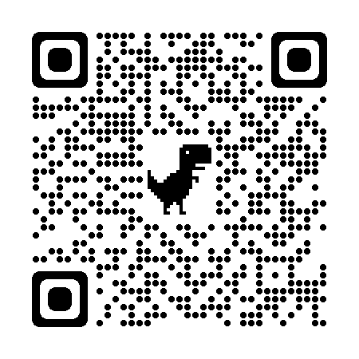

https://spmenstruasi.com